|  |  |
| --- | --- |
| 学号 | 10212817131 |



课 程 设 计

课程名称 python程序设计课程设计

|  |  |
| --- | --- |
| 题 目 | 吴亦凡微博热点的分析 |
| 专 业 | 软件工程 |
| 班 级 | 软件1181 |
| 姓 名 | 郭晶鑫 |
| 成 绩 |  |
| 指 导 老 师 | 徐勇 |

2021 年 1 月 11 日至 2021 年 1 月 22 日

武汉华夏理工学院信息工程学院

**课 程 设 计 任 务 书**

课程名称：python程序设计课程设计 指导教师： 徐 勇

班级名称： 软件1181-1182 开课院、系：计算机与网络工程系

**一、课程设计目的与任务**

“python程序设计课程设计”是一个综合性的学习实践型实验教学环节，将在“python程序设计”课程的授课基础上，对python的基础语法、python 对文件的操作、python 对数据的操作、数据处理基础、数据可视化等若干个知识点进行综合运用。

python是一种具有天然开源基因的编程语言，了解开源社区和广泛的使用开源工具，也是Python学习实践的重要环节。因此在本次课程设计中，要求掌握jupyter notebook、Git等常用工具，以及github等重要开源社区的使用。

**二、课程设计的内容与基本要求**

数据分析的基本技术和方法在“python程序设计”课程中已经进行完整的讲授，由于数据分析本身是基于业务场景的，因此本次课程设计环节更加偏重于实际的业务场景的实践。通过对近期互联网热点的调查，准备了15个具体的业务场景，用于本次课程设计的具体任务场景。具体包括如下：

1. 北上广深租房状况分析；
2. 蔡某坤粉丝数及转发数据真假状况分析；
3. 地震的数据分析；
4. 英文名字的数据分析；
5. 外籍英文老师收入虚高情况数据分析；
6. 我国城市空气污染和烟花燃放的关系分析；
7. 针对996工作，程序员群体的看法的分析；
8. 吴某凡微博热点的分析；
9. 节假日长假景点人满为患的数据分析；
10. 针对荔枝的品种、销售地等维度，进行价格数据分析；
11. 分析芒果TV《我是大侦探》的观众评论数据；
12. 针对当前儿科医生的缺乏，对相关数据进行分析；
13. 著名网游《绝地求生》的数据分析；
14. 实习岗位状况的数据分析；
15. 电影《流浪地球》的观众评价的数据分析。

每三个学生组建一个课程设计小组，最后的任务输出包括代码每小组一份、课程设计报告每人一份、答辩ppt每小组一份，并进行课程设计成果答辩。小组成员均参与前述工作，但是每个人的侧重点不同。

每个课程设计小组可以从上述15个场景中选取一个作为课程设计的选题，选题中提供了待分析的数据，和现有的分析方法。各小组，通过学习和实践现有的分析方法，理解实战分析的思维过程并锻炼实际动手能力，再此基础上可以扩展更多维度的分析和数据展现形式。

每个班每个选题最多只能被两个小组选中，先选先得。同时，如果各小组发现更有意思的场景，并能够获取到相关待分析的数据，也可以申请作为选题方向。

本次课程设计的目标是培养学生的团队协作能力、对python知识点的综合运用、对实际场景的理解和适应能力、针对答辩的表达能力等。注重过程，期待成果，但不强求结果的尽善尽美。

**三、学时分配进度安排**

|  |  |  |
| --- | --- | --- |
| 序号 | 设计内容 | 所用时间 |
| 1 | 下发任务书，学生查阅资料 | 1天 |
| 2 | 组建团队，并进行选题和团队匹配 | 1天 |
| 3 | 各小组对自己的选题开始进行研究 | 2天 |
| 4 | 各小组开始准备数据并形成初步处理意见 | 1天 |
| 5 | 代码和实现分析的动手实践 | 2天 |
| 6 | 形成初步的报告书和ppt | 1天 |
| 7 | 答辩并完成报告书 | 2天 |
| 合 计 | | 2周 |

**四、课程设计考核及评分标准**

**1.设计报告要求**

课程设计报告要求逻辑清晰、层次分明、书写整洁。课程设计报告为每人一份，同一个小组的各成员的整体报告内容结构一致，但个人侧重点不同，个人着重撰写自己的工作内容，其他人的内容只要体现文档结构的完整性即可。

课程设计考核将综合考虑学生考勤和参与度、团队协作能力，过程管理能力、成果达成情况等。

**2.过程要求**

整个过程要求通过github来进行过程化发布，即阶段性地在github上提交过程结果。

**3.评分标准**

|  |  |
| --- | --- |
| **评分依据** | **评分成绩** |
| 1．团队协作能力 | 25分 |
| 2．python综合运用能力 | 25分 |
| 3．态度认真、刻苦钻研、遵守纪律 | 10分 |
| 4．过程完成、对工具的使用、对github的运用 | 20分 |
| 5．课程设计答辩逻辑清晰，内容正确 | 10分 |
| 6. 课程设计期间的课堂考勤、创新能力 | 10分 |
| 总分 | 100分 |

注：按上述六项分别记分后求和，根据小组成员贡献率综合评定，记载个人最后成绩。

成绩等级：优（90分—100分）、良（80分—89分）、中（70分—79分）、及格（60分—69分）、60分以下为不及格。

**五、指导地点与时间**

本课程设计将安排在第20-21周，采用腾讯会议和QQ群的方式，以在线形式进行。具体安排如下：

|  |  |  |  |  |  |
| --- | --- | --- | --- | --- | --- |
| 周次 | 星期一 | 星期二 | 星期三 | 星期四 | 星期五 |
| 第20周 | 第5-8节 | 第5-8节 |  | 第5-8节 |  |
| 第21周 |  | 第5-8节 |  | 第5-8节 |  |

执笔:徐 勇 日期：2021-1-8

审阅:钱小红 日期：2021-1-8

# 1 设计目的

让学生能够熟练掌握python项目的框架结构，通过实例设计能够举一反三、运筹帷幄掌握开发语言的要旨，对未来的项目工作做好实例的铺垫，通过实际操作发现问题、解决问题，能够提高学生自主解决问题的能力，通过实例更好的让学生们体现开发语言表达形式。

# 2 开发环境和开发技术

**2.1硬件要求**

开发环境:Github、Jupyter

**2.2主要技术**

能够将开发的程序能够部署到Jupyter服务器上并在界面上正确运行。并且使用给出的数据，正确调式出有用的数据。使用python爬取有用的数据。

# 3 需求分析

用python随机抓取给出的数据吴亦凡发表《大碗宽面》新浪微博的真假转发比例。吴亦凡该微博的转发是否存在假流量？大家对于《大碗宽面》怎么看？有多少人拿吴亦凡跟蔡徐坤做对比？有多少人开始路转粉了？评论的词云对比图！将数据正确运行到服务器上，显示出采集数据的对比图。

.

# 4 概要设计

首先小组确定选题，负责进行搭建环境，数据的采集与清洗，数据的分析与处理，将数据可视化显示吴亦凡的粉丝真假比例情况，转发量情况比例图，以及评论的词云图.用python

# 5详细设计与实现

现目小组人员由周宇伦（组长）、王志东、郭晶鑫组成完成该选题的项目，周宇伦主要负责对数据的清洗与处理、答辩等工作，王志东主要负责数据的收集和GitHub上传，郭晶鑫主要负责对处理后的数据进行汇总做成PPT

# 6.系统测试

**6.1粉丝转发数据图**

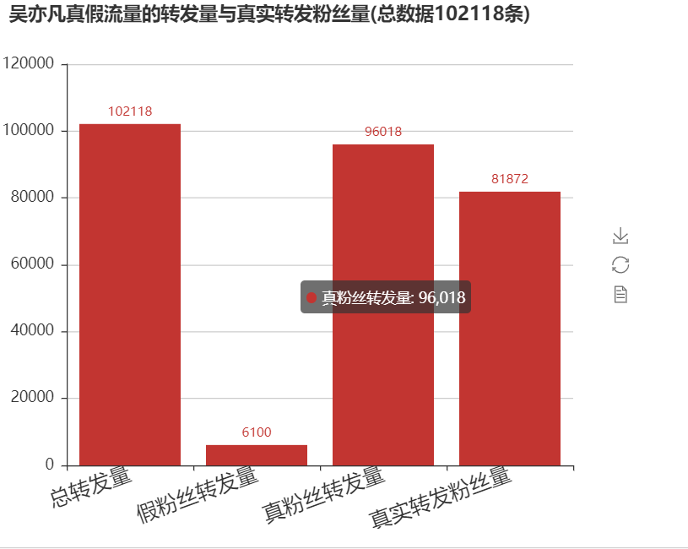

图表 1

**6.2路转粉的性别比例图**

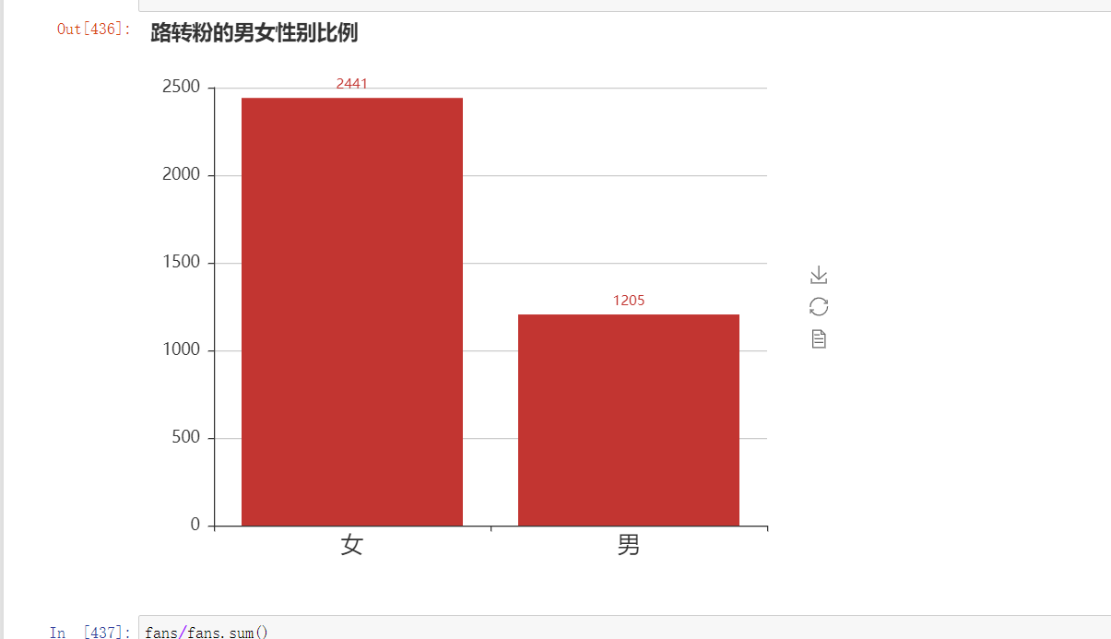

图表 2

**6.3微博词云评论数据图**

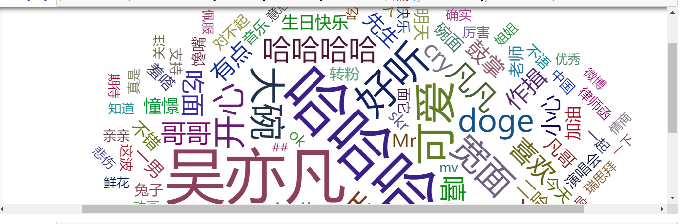

图表 3

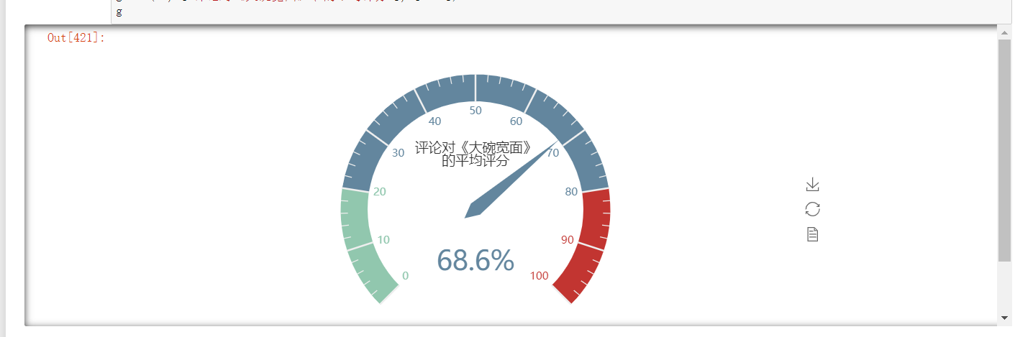**6.4大碗宽面的评分情况**

图表 4

**6.5吴亦凡与蔡徐坤对比人数数据如下**

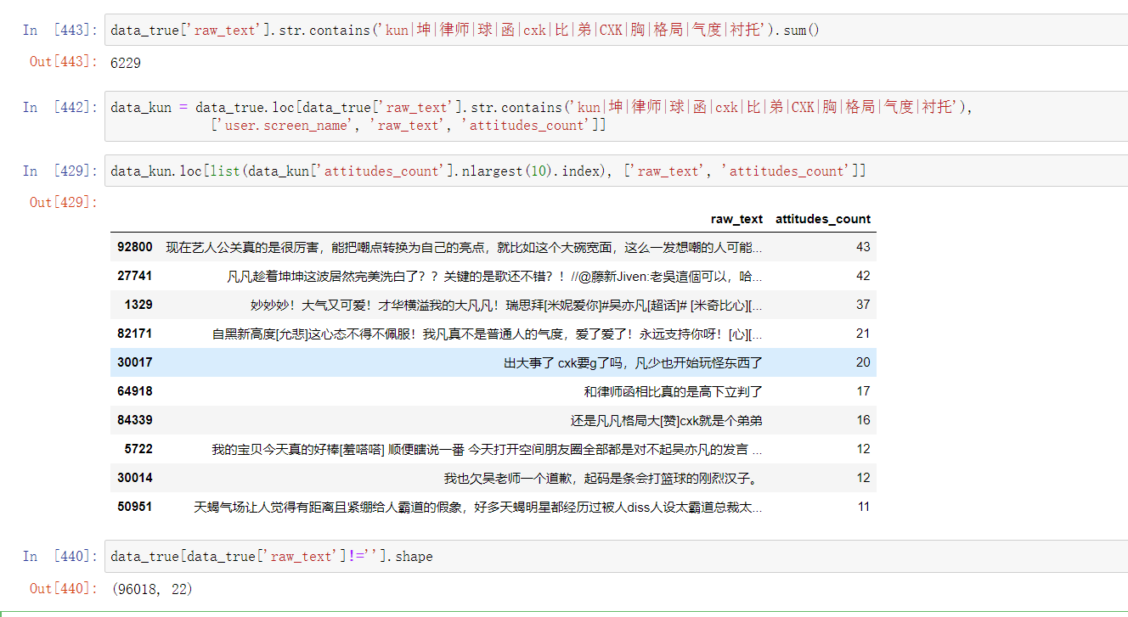

图表 5

# 7 总结

这次Python课设让我们知道小组亦是团队、个人也许能发挥巨大作用，但团队能力更强。才开始我们在运行程序的时候遇到过许许多多在以前上课的时候没有遇到过得问题。通过小组讨论我们小组在网上查找资料一个脚步一个印的去解决，让我们学到了遇到问题如何解决并不是干着急！

在课程设计的过程中，我们遇到了困难。也一齐分享了成功的喜悦。这次的课程设计对我们每个人来说都是一个挑战。课程设计中文档的撰写我们也有担心过，就是Python的数据处理这方面我们真的很担心，平时对这方面的知识接触的就不是很多，而且对于数据处理我们就更抓狂了。发挥了群众的效用。

通过实例的设计，也能发现自己存在问题，例如：不够细心啊，验证自身的学习效果，同时希望利用所学的基本知识和技能，通过实例，发现自己的薄弱的环节，在以后日子，会巩固自己薄弱的环节，这方面的知识，为自己的缺点而学习！

# 参考文献

[1]邓明杨，李忠雄 。基于python技术的网上书城的设计与实现【j】.计算机产品与流通，2020（05）：159-160.

[2]汪永松.python开发技巧之项目模板【J】.数字通信世界，2020（02）：270.

[3]薛如.基于. python图书购物网站的设计与实现研究【J】.南方农机，2020，51（02）217.

[4]汪美.基于 python的学生云博客的设计与实现【j】.电脑知识与技术,2019,15(16):57-58.

[5]吴若飞.用python实现办公系统【j】.山东工业技术,2018(23):98-99.

[6]沈朝元. python在线学习平台的设计与实现【j】.电子技术与软件工程，2018（01）43

[7]马国强，王哲。基于python的智慧医疗问诊系统设计与实现【j】.电脑知识与技术,2017,13(09):105-106.

[8]周伟.计算机python软件MVC设计模式的研究与实现【j】.电脑城，2016,3（05）

217-116

**课程设计成绩评定表**

|  |  |  |  |
| --- | --- | --- | --- |
| 课程设计题目 | 吴亦凡微博热点的分析 | | |
| 课程设计学生答辩或质疑记录：  问题一：调用generic.py，为何发生python异常？  答辩一：将generic.py里面的input()替换为raw_input()，再进行调试！  问题二：程序运行为何出现报错？  答辩二：由于版本问题，和类库也出现优化的问题，导致报错。  问题三：数据集出现编译报错？  答辩三：数据集出现的错误，那么我们没有成功下载好数据集，针对这种情况重新下载。 | | | |
| **评 分 依 据** | | **分 值** | **评分成绩** |
| 1．团队协作能力 | | 25分 |  |
| 2．python综合运用能力 | | 25分 |  |
| 3．态度认真、刻苦钻研、创新能力 | | 10分 |  |
| 4．过程完成、对工具的使用、对github的运用 | | 20分 |  |
| 5．课程设计答辩逻辑清晰，内容正确 | | 10分 |  |
| 6. 课程设计期间的课堂考勤、遵守纪律 | | 10分 |  |
| 总 分 | | 100分 |  |
| 最终评定等级为：  指导老师签字：  2021 年 1 月 15日 | | | |